Smlouva o nájmu pozemku

**c *Vysocmy***

uzavřená podle ustanovení § 2201 a násl. zák. č. 89/2012 Sb., občanského zákoníku,  
v aktuálním znění (dále jen „občanský zákoník")

mezi těmito účastníky:

Pronajímatel:

Krajská správa a údržba silnic Vysočiny, příspěvková organizace

IČO: 00090450

Sídlo: Kosovská 1122/16, 586 01 Jihlava

Zastoupený: Ing. Radovanem Necidem - ředitelem organizace

Osoba pověřená k jednání:

- referentka oddělení technicko - správního,

Bankovní spojení:

Číslo účtu:

(dále jen „pronajímatel") a

Nájemce:

Jméno a příjmení: Milan Malý Narozen:

Bydliště: Moravská č. p. 261, 394 64 Počátky

(dále jen „nájemce")

Článek I.

Úvodní ustanovení

1. Pronajímatel prohlašuje, že má k hospodaření předán pozemek dle KN par. č.4136/3 o výměře 4309 m2 zapsaný u Katastrálního úřadu pro Vysočinu, Katastrálního pracoviště Pelhřimov na listu vlastnictví č. 1858 pro obec a katastrální území Počátky, který je nedílnou součástí této smlouvy. Vlastníkem těchto nemovitých věcí je Kraj Vysočina.
2. Pronajímatel prohlašuje, že na základě Zásad Zastupitelstva Kraje Vysočina o vymezení majetkových práv ze dne 19. 3. 2019 a schváleným usnesením č. 0117/02/2019/ZK je organizace oprávněna uzavírat nájemní smlouvu na svěřený majetek na dobu určitou, nejdéle na tři roky.
3. Nájemce prohlašuje, že se stavem pronajímaného pozemku seznámil.

Článek II. Předmět smlouvy

1. Předmětem této nájemní smlouvy (dále jen „smlouva") je nájem části pozemku dle KN par. č. 4136/3 o výměře 500 m[1] [2] v k. ú. Počátky.
2. Nájemce část pozemku par. č. 4136/3 o výměře 500 m2 přejímá do užívání od pronajímatele za účelem parkování vozidel. Předmětná část pozemku je zakreslena v situaci, která je nedílnou součástí smlouvy.
3. Pozemek pronajímatel pronajímá dle této smlouvy nájemci do výhradního užívání, v rozsahu stanoveném touto smlouvou. Pozemek je způsobilý k předmětu užívání nájemci.
4. Nájemce bude části předávaného pozemku o výměře 500 m2 tak, jak je uvedeno výše, užívat výhradně sám.

Článek III.

Doba nájmu

Nájem se sjednává na dobu určitou a to od 1. 7. 2022 do 30. 6. 2025.

Článek IV.

Práva a povinnosti nájemce

1. Nájemce se zavazuje, že bude předávaný pozemek užívat řádným a obvyklým způsobem s péčí řádného hospodáře.
2. Nájemce není oprávněn provádět na pozemku stavby ani stavební úpravy.
3. Nájemce je povinen odstranit závady a poškození pozemku, které způsobil sám. Nestane- li se tak, má pronajímatel právo po předchozím upozornění nájemce závady a poškození na své náklady odstranit a požadovat od nájemce náhradu.
4. Nájemce se zavazuje nepronajímat ani část pozemku třetím osobám. V případě, že se tak stane, má pronajímatel právo odstoupit od smlouvy.
5. Nájemce je povinen umožnit pronajímateli vstup na pozemek kdykoli pro potřeby kontroly a jeho oprav.

Článek V.

Práva a povinnosti pronajímatele

1. Pronajímatel je povinen udržovat pozemek ve stavu způsobilém k řádnému užívání.
2. Pronajímatel je povinen zajistit nájemci plný a nerušený výkon práv spojených s užíváním pozemku.

Článek VI.

Nájemné za užívání pozemku

nájemního vztahu založeného touto smlouvou v průběhu roku bude poměrně upravena výše nájemného.

1. V případě prodlevy s plněním úhrady nájemného je nájemce povinen uhradit pronajímateli úrok z prodlení ve výši 0,2% za každý den prodlení.
2. Povinnost platit nájemné končí dnem zániku nájmu, a to bez ohledu na okamžik obsazení a vyklizení pozemku. V případě, že nájemce pozemek po skončení nájmu nevyklidí, má pronajímatel právo na vydání bezdůvodného obohacení.

Článek VII.  
Zánik nájmu

1. Nájemní vztah založený touto smlouvou zanikne uplynutím doby sjednané v čl. III. smlouvy, jinak může zaniknout kdykoli písemnou dohodou mezi pronajímatelem a nájemcem nebo písemnou výpovědí z důvodů a za podmínek uvedených v této smlouvě.
2. Pronajímatel je oprávněn vypovědět nájem v jednoměsíční výpovědní době v případě, pokud nájemce

* užívá pozemek k jinému než ujednanému účelu dle čl. II. odst. 2. smlouvy
* provádí na pozemku terénní nebo stavební úpravy, popř. jakékoli další podstatné změny bez souhlasu pronajímatele.

Dále účastníci sjednávají, že pronajímatel je oprávněn vypovědět nájem bez výpovědní doby v případě, pokud nájemce

* nezaplatil nájemné do doby určené dle čl. VI. odst. 3. smlouvy
* zřídil užívací právo třetí osobě bez předchozího písemného souhlasu pronajímatele.

1. Nájemce je oprávněn vypovědět nájem bez výpovědní doby vedle práva dle čl. IV. odst. 1. smlouvy také v případě, pokud pronajímatel

* nepředá nájemci pozemek ve lhůtě a současně i ve stavu sjednaném v čl. V. odst. 2. této smlouvy
* v průběhu trvání nájmu se ukáže, že pozemek není způsobilý k užívání pro účel, pro který byl pronajímatelem nájemci dle čl. II. odst. 2. smlouvy pronajat a tento stav nelze ani plněním povinností pronajímatele dle čl. V. odst. 1. a 2. smlouvy v přiměřené lhůtě, nejdéle však do 3 kalendářních dnů napravit.

1. Při zániku nájmu je nájemce povinen pozemek vyklidit, a to do 15-ti ode dne zániku nájmu, a předat je pronajímateli ve stavu, v jakém jej převzal, nehledě na běžné opotřebení při běžném užívání a na vady, které je povinen odstranit pronajímatel.

Článek Vlil.

Závěrečná ustanovení

1. Pokud v této smlouvě není stanoveno jinak, řídí se právní vztahy zní vyplývající příslušnými ustanoveními občanského zákoníku a příslušnými obecně závaznými právními předpisy.
2. Smlouvu je možno měnit či doplňovat jen písemnými dodatky (oboustranně odsouhlasenými).
3. Smluvní strany se dohodly, že nájemní právo sjednané dle této smlouvy zapisovat do veřejného seznamu vedeného příslušným katastrem nemovitostí nebudou.
4. Tato smlouva se vyhotovuje se ve dvou stejnopisech, z nichž každá má platnost originálu. Každé smluvní straně náleží jeden stejnopis.
5. Smluvní strany prohlašují, že si tuto smlouvu před podpisem přečetly, s jejím obsahem souhlasí a na důkaz toho připojují své podpisy.
6. Tato smlouva nabývá platnosti dnem jejího podpisu oběma účastníky.

Za stranu pronaj rmtíje

08. 07. 2022

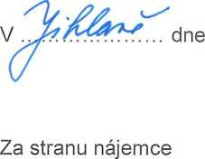

dne

v

Nedílné součásti smlouvy:

1. Výpis z KN - LV č. 1858 pro k. ú. a obec Počátky
2. Situace s vyznačením části pronajímaného pozemku

Vlastníci, jiní oprávnění

|  |  |
| --- | --- |
| Parcelní číslo: | 4136/3 Cř |
| Obec: | Počátkv Í5485611C3 |
| Katastrální území: | Počátkv I7230021 |
| Číslo LV: | 1858 |
| Výměra [m2]: | 4309 |
| Typ parcely: | Parcela katastru nemovitostí |
| Mapový list: |  |
| Určení výměry: | Ze souřadnic v S-JTSK |
| Způsob využití: | neplodná půda |
| Druh pozemku: | ostatní plocha |

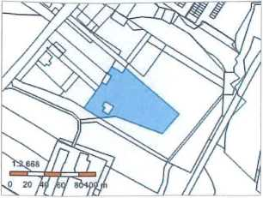

|  |  |
| --- | --- |
| Vlastnické právo | Podíl |
| Kraj Vysočina, Žižkova 1882/57, 58601 Jihlava |  |
| Hospodaření se svěřeným majetkem kraje | Podíl |
| Krajská správa a údržba silnic Vysočiny, příspěvková organizace, Kosovská 1122/16, 58601 Jihlava |  |

Způsob ochrany nemovitosti

Nejsou evidovány žádné způsoby ochrany.

Seznam BPEJ

Parcela nemá evidované BPEJ.

Omezení vlastnického práva

Typ

Věcné břemeno chůze a jízdy

Jiné zápisy

Nejsou evidovány žádné jiné zápisy.

** Řízeni, v rámci kterých byl k nemovitosti zapsán cenový údaj

Nemovitost je v územním obvodu, kde státní správu katastru nemovitostí ČR vykonává Katastrální úřad pro Vysočinu. Katastrální pracoviště Pelhřimově Zobrazené údaje mají informativní charakter. Platnost dat k 15.06.2022 11:00.

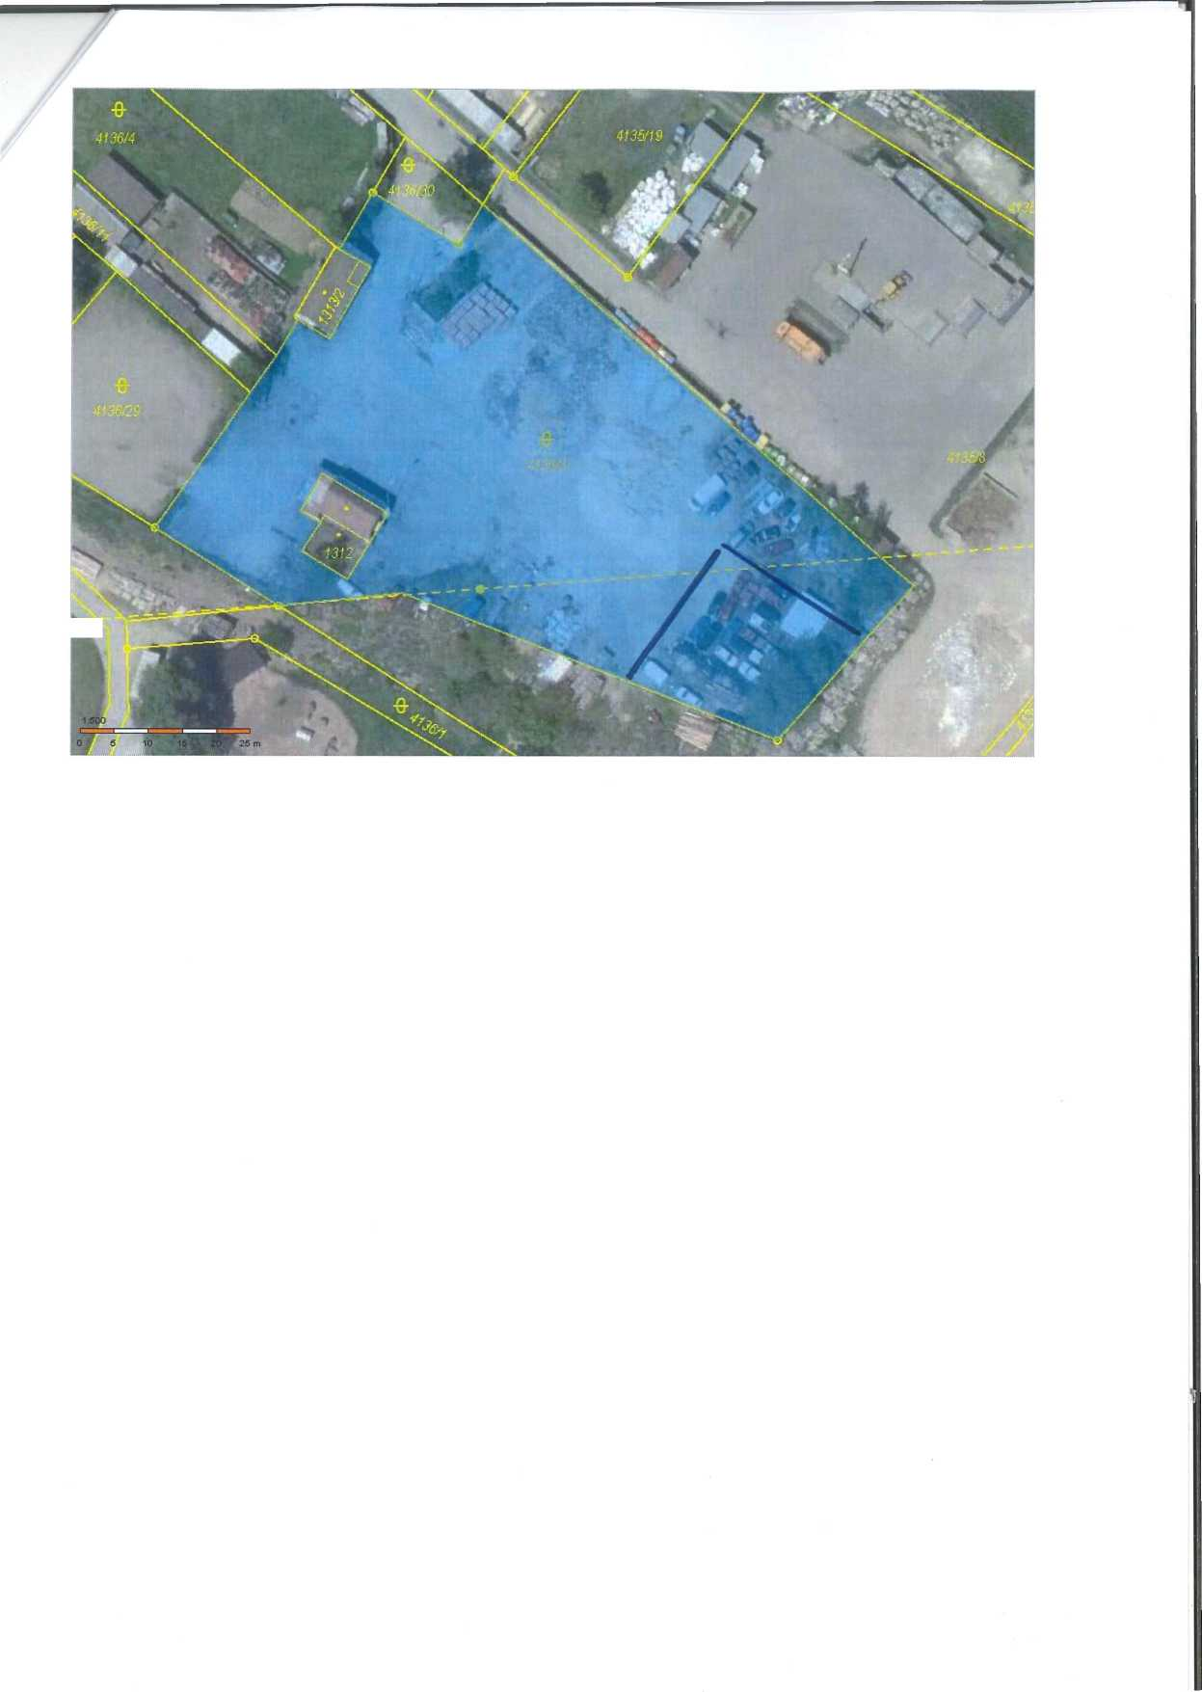

1. Výše nájemného je stanovena v souladu s Výměrem MF č. 01/2022 ze dne 3. 12. 2021 vydaného v Cenovém věstníku MF a činí 12.000,- Kč/rok. slovy: dvanácttisíckorunčeských (nájemné je stanoveno na 24,00 Kč/m2/rok).
2. Pronajímatel bude nájemné fakturovat jedenkrát ročně, a to vždy k 1. 7, běžného roku a toto datum je zároveň datem uskutečnění zdanitelného plnění. V případě ukončení